**辽河石油职业技术学院2022年面向社会公开招聘**

**教职员工线上面试须知**

根据《辽河石油职业技术学院2022年面向社会公开招聘教职员工面试公告》有关工作安排及面试须知如下：

**一、面试主要事项**

1.考生于面试11月11日进行面试测试，主要包括面试硬件、软件、网络环境、面试地点环境等，具体面试流程以面试测试时要求为准。

面试测试考场腾讯会议号：936-597-739，会议密码：1111；

2.根据面试安排，考生请按规定时间，将前机位、后机位设备分别登陆至指定的腾讯会议房间。进入会议房间后，考生请关注前、后机位会议软件内的确认提示，并确认进入相应会议房间。

正式面试考场腾讯会议号：403-923-804，会议密码：（考试前一天测试统一通知）；

3.工作人员根据考试安排将考生前、后机位切换至备考组A、B。考生按照工作人员指示，调试机位、声音，并按要求进行身份验证和展示面试地点环境。验证身份完毕后，进入面试序号抽签环节，面试序号即为面试考题号。

4、面试成绩单将前三项填列完整后（如下图），打印两份留用。成绩确认后三项无需填列，待成绩公布后手写填列，签名按手印确认。

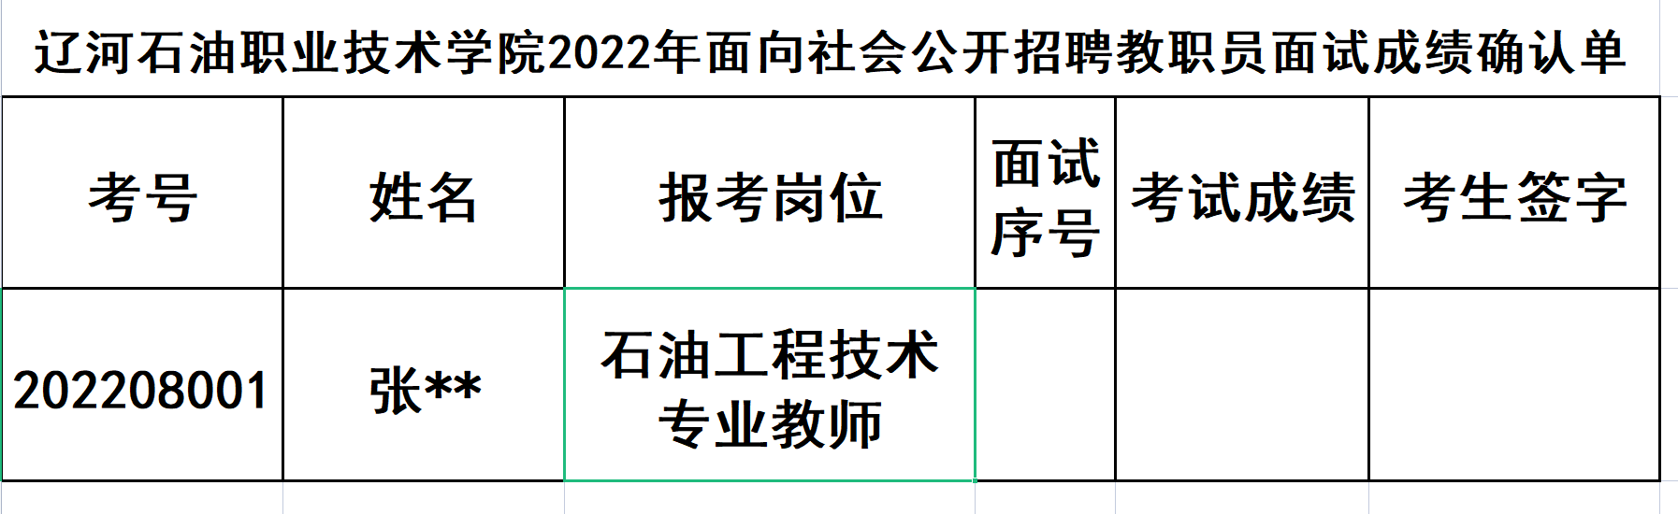

**二、面试软硬件要求**

|  |  |  |
| --- | --- | --- |
| 项目 | 前机位 | 后机位 |
| 硬件需求 | 建议使用笔记本或台式电脑（带摄像头）或其他满足条件的终端设备。同时，建议使用翻页笔等相关设备进行说课。 | 建议使用手机或其他满足条件的通讯设备。同时，建议使用手机支架、自拍杆等相关设备固定手机。 |
| 硬件条件 | 网络稳定(建议接入有线网络)，可清晰传输影像，接收并播放声音。 | 网络稳定，带有摄像功能，可清晰传输影像。 |
| 软件要求 | 1、安装最新版腾讯会议软件，并注册帐号； 2、支持PPT文件。 | 安装最新版腾讯会议软件，并注册帐号； |
| 机位角度 | 考生面试考试过程中要求站立，要确保站立时，前机位能清晰拍摄考生正面。 | 固定手机或相关通讯设备，将设备水平放置在左斜后方/右斜后方合适距离处，保证周围环境在监考视频范围内，并保持此状态至考试结束。 |

**三、软件操作说明**

为保证面试工作顺利进行，请考生务必仔细阅读并熟练掌握前后机位的操作要点。

1、前机位操作

登录腾讯会议：运行软件，点击“加入会议”，输入会议号，考生会议名称为“考号后五位+姓名”，例如：“01001张**”；软件中的“自动连接音频”，“入会开启摄像头”、“入会开启麦克风”三项勾选，“语音激励”取消勾选，然后点击“加入会议”，输入会议密码，确认，等待工作人员通过。

2、后机位操作

加入会议方式同前机位操作，名称为考号后四位+姓名+（后），例如：“01001张**（后）”；在“设置选项”，只选中“入会开启摄像头”，后机位禁止开启声音，点击“加入会议”，后机位与前机位要使用不同的帐号登陆，输入会议密码，确认，等待工作人员通过。

**四、其他事项**

具体详见《辽河石油职业技术学院2022年面向社会公开招聘教职员工面试公告》、《辽河石油职业技术学院2022年面向社会公开招聘教职员工面试补充公告》。

|  |  |  |
| --- | --- | --- |
| **项目** | **时间** | **岗位** |
| 测试时间 | 2022年11月11日9：30 | **财务处职员** |
| **高等职业教育研究教师** |
| **信息技术实训教师** |
| **英语教师** |
| **数学教师** |
| **机械制造及自动化实习实训教师** |
| **电工电子类课程实训教师** |
| **电工电子类课程教师** |
| 2022年11月11日13：30 | **石油工程技术专业教师** |
| **石油工程技术专业实训教师** |
| **油气地质勘探技术专业教师** |
| **油气地质勘探技术专业实训教师** |
| **汽车制造与试验技术专业教师** |
| **汽车制造与试验技术专业实训教师** |
| **石油化工技术专业实训教师** |
| **石油化工技术专业教师** |

六、本面试须知最终解释权归辽河石油职业技术学院所有。

辽河石油职业技术学院

2022年11月10日